Capítulo 2. Una visión general de Godot.
Eugenio Hugo Salgüero Jáñez.
Proyecto de final del ciclo formativo de grado superior en Desarrollo de Aplicaciones Multiplataforma.
Cursado en el I.E.S. Augustóbriga de Navalmoral de la Mata, Cáceres.
Sumario
¿Qué es Godot? 1
Ventajas. 1
Desventajas. 1
El nombre. 1
Portafolio. 1
Componentes. 1
Engine Editor. 1
Engine runtime. 1
Plantillas de exportación. 1
Echándolo a andar. 1
Descarga e instalación. 1
Configuración del Proyecto. 1
Crear el proyecto. 1
Definir los ajustes del juego. 1
La estructura del proyecto. 1
Organización de los archivos. 1
El omnipresente Hola mundo. 1

¿Qué es Godot?
Godot es un motor de juegos libre, de alto nivel de abstracción y multiplataforma. Puede usarse para desarrollar juegos de muchos géneros diferentes gracias a su arquitectura versátil. Esta pensado tanto para juegos 2D como 3D y ofrece herramientas para adaptarse a todos los tamaños y proporciones de pantalla.
Originariamente creado por Juan Linietsky y Ariel Manzur a principios de 2008, ha sido usado para desarrollar multitud de juegos. En febrero de 2014 cambió a licencia MIT y alcanzó la versión 1.0 estable en diciembre del mismo año.
El desarrollo sigue liderado por los creadores originales, pero se está creando una fuerte comunidad alrededor del proyecto, que está trabajando en mejorar el motor. Desde Noviembre del 2015, Godot es un proyecto desarrollado por completo por la comunidad, financiado por la organización sin ánimo de lucro Software Freedom Conservacy.
<Añadir enlaces>
MIT, juan y Ariel, SFC.

Ventajas.
Como motor de juegos libre y abierto, Godot tiene mucho que ofrecer, tanto a desarrolladores nóveles como experimentados.
- Código fuente disponible y libre. Permite saber exactamente qué se está ejecutando, escribir extensiones del motor y recompilar el motor mismo para los ajustes de un juego en concreto.
- Desarrollo colaborativo. Se puede participar en la mejora del motor.
- Multiplataforma. Dando soporte de forma oficial a GNU/Linux X11, Windows, Osx, Android, iOS, HTML5 y BlackBerry 10.
- Maduro. Basado en siete años de desarrollo por profesionales de la industria del videojuego, con trabajos comerciales publicados.
- Preparado para equipos de desarrollo. Énfasis en trabajo concurrente y distribución de tareas entre los miembros del equipo de desarrollo.

Desventajas.
Al no tener tanta implantación en el sector, como otras herramientas propietarias, la documentación existente es todavía escasa.
<Reformular>
La filosofía del motor es, por así decirlo, generalista. Favoreciendo las soluciones que sean de utilidad al mayor conjunto de problemas. Esto perjudica a las tareas mas intensivas. Pero se puede solventar, escribiendo la parte del código mas ‘intensiva’ en C.

El nombre.
El nombre de “Godot” hace referencia a la obra de Samuel Beckett “Esperando a Godot”, que representa la “historia que nunca acaba” de añadir funciones al motor, que siempre puede estar más pulido y completo.

Portafolio.
Aunque los ejemplos nunca podrán exponer todas las posibilidades del motor, es siempre interesante ver que es lo que han hecho otros desarrolladores usándolo. Godot ya tiene un bonito porfolio, incluso siendo un programa relativamente nuevo, pues su primer lanzamiento como software libre data del 2014.
Incluir link Godot Showcase.
Algunas referencias de juegos comerciales publicados son:

Juego para Móviles (Android/iOS/BlackBerry): Ultimo Carnaval.
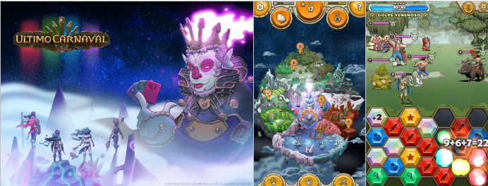
Ultimo Carnaval es un juego de cartas con componentes RPG. Creado por Square Enix y Okam Studio, se publicó en 2014.

Juego para Tablets: Deponia.
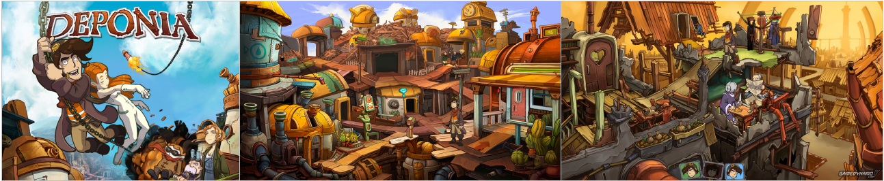
Aventura gráfica tipo “poin’n’click” creada para plataformas de escritorio utilizando un engine diferente a Godot por Daedalic Entertainment. Recientemente se ha utilizado Godot para portarla a iPads en colaboración con Okam Studio.

Juego para Consolas: The Mystery Team.
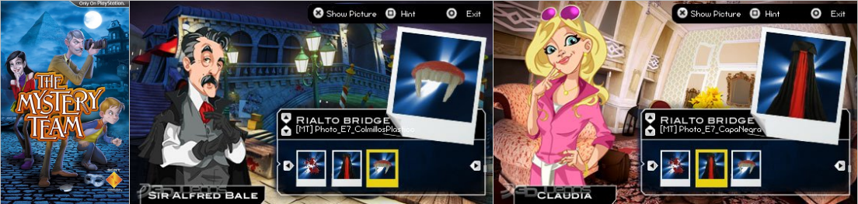
The Mystery Team es un juego tipo puzzle de investigación creado en 2011 para Sony utilizando Godot exclusivamente, solamente está disponible en PSP.

Juego para Móviles (Android/BlackBerry): Anthill.
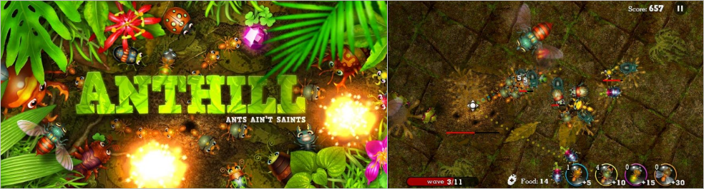
Anthill es un juego de estrategia para Android y Blackberry.

Games Jam.
Desde que es software libre, Godot es utilizado frecuentemente en quedadas de desarrollo de unas horas o “Games Jam”.
Dolphin Island 2 es un ejemplo de una demo bien pulida creada en uno de estos eventos.
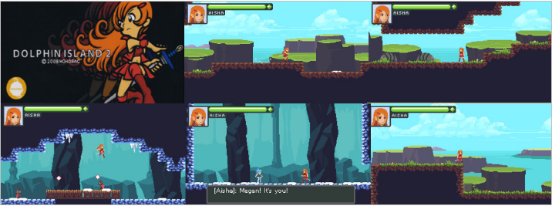

Juegos Libres.
Tanks of Freedom, distribuido bajo licencia MIT y vendido utilizando el modelo “ofrece un precio”. Es juego de estrategia por turnos que hace una utilización interesante de la paleta de 32 colores de la vieja escuela. Su fuente está disponible en: https://github.com/w84death/Tanks-of-Freedom
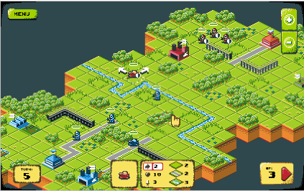
Project Kumquat, Un sencillo Tower Defense. https://github.com/KOBUGE-Games/project-kumquat
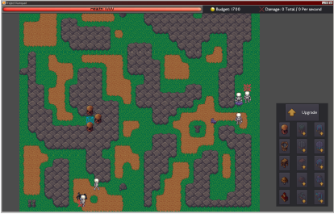
Minilens, Juego tipo Puzzle-Plataformas. https://github.com/KOBUGE-Games/minilens
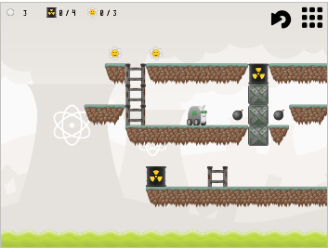
DynaDungeons, basado en el Bomberman. https://github.com/akien-mga/dynadungeons
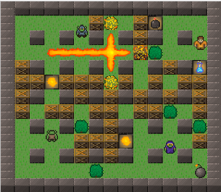

Componentes.

Engine Editor.
El editor es el interfaz principal del motor. Se usa para establecer la propiedades del proyecto, las escenas, recursos y scripts e integra todo el contenido del juego. Está pensado para que sea usado por todos los miembros del equipo de desarrollo y en general para que todos integren sus trabajos directamente en el juego.
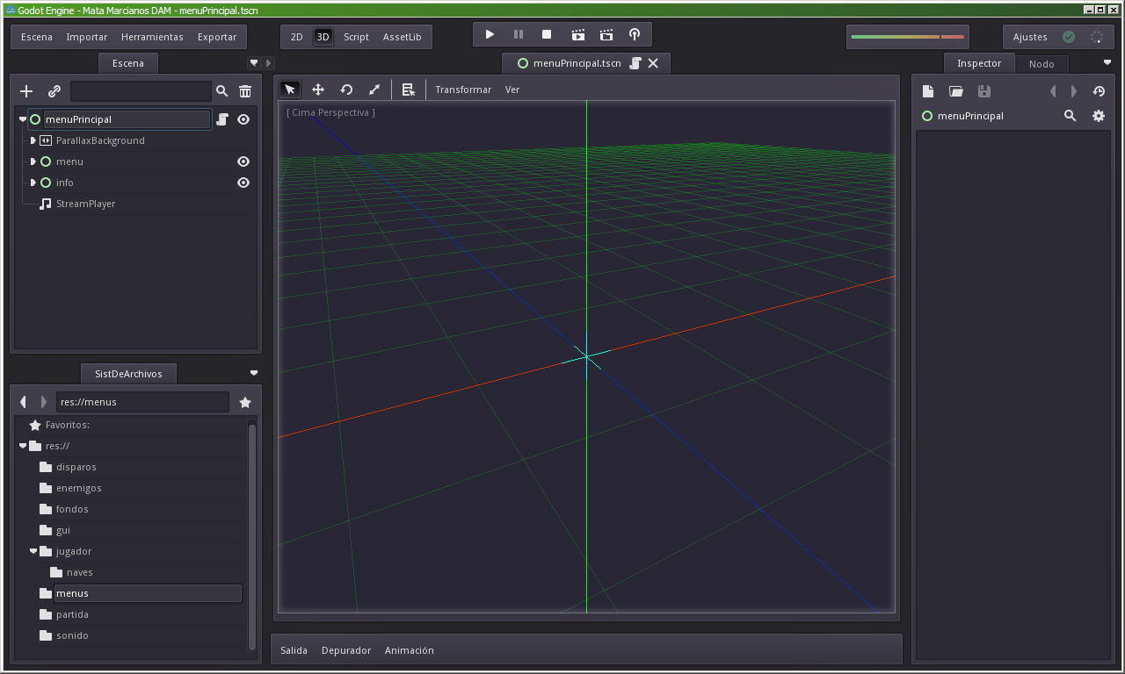

Engine runtime.
El “runtime” es el código que ejecuta el contenido del juego creado por el editor. El contenido del juego es, generalmente, una colección de Scripts, escenas, texturas, modelos, sonidos, etc.. El “runtime” simplemente carga una escena inicial y la ejecuta. A partir de ahí continúan esa escena y los scripts que la controlan.

Plantillas de exportación.
Estas plantillas son versiones compiladas del “runtime” para cada plataforma soportada. Se utilizan para preparar la release final del juego y se pueden descargar en un paquete con todas las plataformas soportadas oficialmente.
Llegado el caso, si necesitamos más personalización de la aplicación final. Podemos recompilar estas plantillas a nuestro gusto.

Echándolo a andar.

Descarga e instalación.
Desde https://godotengine.org/download descargaremos
- El editor para nuestra plataforma. Godot_v2.1.4-stable_<Plataforma>.zip
- Los “Exports Templates”. Godot_v2.1.4-stable_export_templates.tpz
- Los “Demos & Examples”. Godot-Demos-2.1.4-stable.zip
Los guardamos en nuestro repositorio de programas local. Ej: /Descargas/Godot/ Y extraemos el único fichero del archivo del editor a una carpeta en nuestro directorio de programas.
Al estar empaquetado en un solo fichero, es fácil ir actualizando a las versiones nuevas del motor, simplemente copiando el .exe a la carpeta que usemos. Ej: /Programas/Godot/ Que acabara conteniendo varios ejecutables cada uno con una versión diferente de Godot, permitiéndonos utilizar una u otra si observamos problemas de compatibilidad en algún proyecto concreto.
Los ajustes generales del programa, que no dependen de un proyecto concreto, se almacenan en “\Users\[Usuario]\AppData\Roaming\Godot” para windows y en “/home/.godot” bajo GNU.
El .zip de los Ejemplos podemos descomprimirlo a una carpeta de Ejemplos dentro de nuestros proyectos.
El .zip de los Templates lo abriremos más adelante desde el editor para añadirlo y así terminar la instalación. Hasta que no tengamos algo “hecho” no los vamos a necesitar.

Configuración del Proyecto.
Desde el punto de vista del productor, hacer un juego no es solamente tener una buena idea, sino hacerla real. Esto, a menudo, implica involucrar a varias personas (como poco alguien que programe y otra que haga el trabajo artístico). Conforme va aumentando el proyecto, las necesidades de organización se incrementan. A veces, desemboca en la necesidad de contar con un director de proyecto, o al menos algún tipo de acuerdo practico dentro del equipo.
En Godot, el primer concepto de organización es el Proyecto, que es básicamente un fichero de configuración que almacena algunas propiedades del juego.

Crear el proyecto.
Lo primero que se muestra cuando lanzamos Godot es el “Project Manager”, que nos da acceso a todos los proyectos en los que estamos trabajando, pudiendo añadir nuevos o quitar de la lista los que no necesitemos. Para borrarlos definitivamente tendremos que utilizar el explorador de archivos de nuestro sistema.
Imagen del proyect manager vacío
Desde el explorador dentro de Godot o desde el sistema, crearemos la carpeta del proyecto donde vamos a trabajar.
La configuración que me ha resultado más eficiente, clara y cómoda quedaría así para el proyecto de ejemplo “Hola Mundo”. Crearemos esta estructura:
/Home/Proyecto HolaMundo/master
- Esta es la carpeta que seleccionaremos como destino a la hora de crear nuestro proyecto. Aquí se creará el fichero engine.cfg, que es el que reconoce Godot para saber donde se encuentra el directorio raíz de nuestro juego. Todo el contenido de esta carpeta se considerará contenido del juego y se empaquetará a la hora de hacer las releases, no es buena ideal guardar en este sitio las fuentes de recursos del juego, como los .psd o los .blend.
/Home/Proyecto HolaMundo/base
- En esta carpeta guardaremos el contenido fuente del juego, como por ejemplo los archivos de imágenes en formato de nuestro editor preferido, los archivos de objetos en 3d, etc. Es a esta carpeta a donde iremos a buscar los archivos cuando importemos contenido al editor. Y recomiendo que sea hermana de la del proyecto, pues Godot busca actualizaciones en los ficheros que importemos mediante rutas relativas, sincronizando el contenido del juego con el de fuentes, cuando sea necesario. No es mala idea crear un documento de texto en esta carpeta donde detallemos la idea que queremos desarrollar junto con las notas que necesitemos así como documentos adicionales para coordinar el equipo si fuera necesario.
/Home/Proyecto HolaMundo/releases
- Por último aquí se almacenarán las versiones compiladas, queda a discreción de cada uno el uso de subcarpetas como releases/v.09/Android/ARM o releases/GNU-Linux/v.09
Esta estructura nos permite subir a un repositorio la carpeta raíz de nuestro trabajo /Home/Proyecto HolaMundo, sabiendo que las fuentes de los “assets” están dentro del contol de versiones pero sin interferir con la carpeta de juego.
Para añadir los ejemplos que hemos descargado u otro proyecto anterior, basta con Escanear la carpeta raíz de los ejemplos o Importar el que nos interese.
Una vez creada la estructura de directorios anterior. Nuevo Proyecto introduciremos la ruta,/Home/Proyecto HolaMundo/master , y el nombre, Hola Mundo.
Una vez hecho, el editor crea unos archivos el el directorio del juego. El fichero engine.cfg, un icono genérico icon.png y otro fichero de flags para procesar el png.
El contenido de engine.cfg es de texto plano y al momento de la creación del proyecto contendrá:
[application]
name="Hola Mundo"
icon="res://icon.png"
Desde las opciones del proyecto, en el editor. Podremos, mas adelante, cambiar el contenido de engine.cfg.
Con doble click en el proyecto, lo abrimos en el editor.

Definir los ajustes del juego.
Una vez abierto el editor, podemos cambiar las opciones del proyecto en Escena > Configuración de Proyecto.
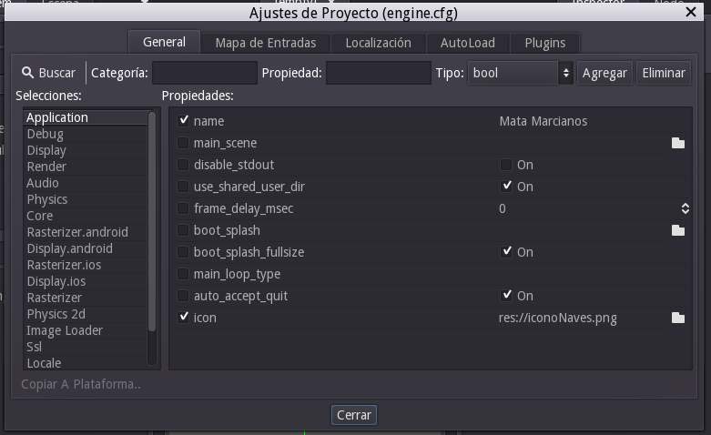
Cada propiedad puede estar activada o no. Si no lo está se usará el valor por defecto, conservando el valor personalizado si se vuelve a activar.
En estas opciones se pueden tocar mil cosas, entre ellas si se iniciará en pantalla completa, el icono y el nombre del juego, que definimos a la creación. La resolución inicial, la boot_splash_screen, etc..
Estos ajustes se verán reflejados en el engine.cfg, aunque no sea necesario ni saberlo.
Es importante ser consecuente en como afectan las opciones del juego al funcionamiento del mismo, por ejemplo si utilizas pantalla completa has de pensar en como se adaptará el juego a diferentes aspectos de pantalla.
Señalar que Godot utiliza archivos de texto plano para todo si es posible. Por lo que resulta fácil utilizar sistemas como git o mercurial para el control de versiones.

La estructura del proyecto.
Godot está estructurado para maximizar la eficiencia del equipo de desarrollo. Cada miembro puede centrarse en una parte del juego sin estorbar al resto. Se ha hecho un esfuerzo adicional en eliminar el “cuello de botella del programador”.
Con el proyecto creado es momento de empezar a poblarlo. En Godot podemos resumir esto en: crear escenas, ponerlas juntas y hacer que sus elementos interactúen. La filosofía de trabajo comienza por crear las escenas de cada elemento individual del juego, haciendo que:
- Ayude a clarificar el proyecto.
- Haga los elementos reutilizables.
- Los elementos se puedan modificar fácilmente.
- Nos de la máxima libertad para la estructura del juego, particularmente para cambiar los principios del diseño, si fuese necesario.
- Cada escena sea un fichero independiente; hay menos riesgos de conflictos al usar sistemas colaborativos de control de versiones.
Para este propósito, divide tu juego en pequeñas partes y define como interactuarán. Por ejemplo, se necesitará un mundo que estará compuesto por varios objetos como un fondo, elementos que no sean el jugador, obstáculos, enemigos, etc.. Cada uno puede ser creado en una escena separada, incluso pueden ser subdivididos a su vez en otras escenas si son objetos complejos. El principio en el que nos basamos es: Haz más con menos, que deriva en: reutiliza, reutiliza y combina.
Generalmente necesitaremos scripts para dotar de una funcionalidad básica a cada la escena.

Organización de los archivos.
Para ir tirando no hace falta darle muchas vueltas a este tema, podemos guardarlos todos en el directorio raíz y luego redistribuirlos cuando crezca el proyecto. Aún así:
Godot se sirve del sistema de ficheros del sistema operativo para organizar el directorio del proyecto y somos libres de elegir la distribución que queramos, aquí tienes las claves para pensar la que vas a usar:
- Godot detecta cualquier directorio que contenga el engine.cfg (incluso uno vacío), como un proyecto.
- Puedes agrupar los ficheros por función en el juego (nivel1,nivel2,boss1…) o alternativamente puede hacerse por tipo de recurso (sprites,sonidos,sripts…).
- Las rutas son relativas. Si necesitas mover ficheros puedes utilizar la función de refactorizar [Renombrar o mover] del menú contextual del recurso para propagar las dependencias.
Partiendo de estas premisas hay quien ha establecido estas aproximaciones:
- Una carpeta para cada tipo de fichero.
Fácil para encontrar el recurso que buscas.
Difícil de migrar y reusar.
- Una carpeta para cada asset.
Fácil de reutilizar y de gestionar las dependencias.
Estructura de carpetas más profunda.
- Guardarlo todo dentro de escenas. (Como los .pak de Blender)
Un fichero por asset es fácil de gestionar.
Difícil de reutilizar y de actualizar los cambios de las fuentes.
En deasanta's GoDot Scratchpad : Coding Standards llegan a la conclusión de que la primera opción es mejor para el prototipado rápido de juegos, la segunda para proyectos “pulidos” y la tercera señala que es una técnica utilizada ampliamente para algunos assets, como un polígono en 2D, pintado dentro del editor y asociado a un sprite, para hacer su colisión, por ejemplo. Este polígono es un recurso que no está reflejado en un fichero independiente, pues estará dentro de un sprite que será salvado en una escena. Nos recuerdan que no debemos guardar de esta manera datos binarios, osea una imagen, por ejemplo. Mi opinión personal de novato es que mejor tener ficheros separados a no ser que se trate de assets que sean “tal para cual” como el ejemplo de una imagen 2D (un sprite) y su polígono de colisión.
Recomiendo el articulo de desanta para entrar en detalles sobre estructuras para sincronizar archivos entre varios desarrolladores y plataformas pero volveremos a él más adelante. Solo decir que cuando se redactó hablan de que todavía no había la función de refactorizar, por lo que elegir bien la estructura inicial era muy importante. Ahora con esta función no tendremos muchos problemas a la hora de reestructurar el proyecto.

El omnipresente Hola mundo.
Siguiendo los pasos anteriores, Abrimos Godot y mediante Nuevo Proyecto, abrimos el explorador de archivos, desde donde podemos crear la carpeta /Proyecto Hola Mundo/master que en realidad es la única que vamos a crear dada la extrema sencillez del ejemplo. Y le ponemos el nombre al “Juego”.
Abrimos el proyecto y buscamos la pestaña Escena. Pulsamos en el símbolo [+]. Para añadir un objeto a la escena actual. Seleccionamos un Label dentro de la rama Control. Y lo Creamos
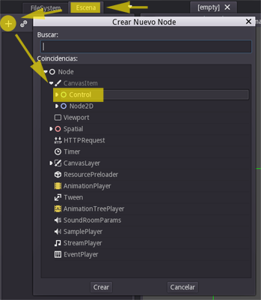
Con esto ya tenemos una escena con un objeto clase Label como raíz de la misma.
Podríamos añadir un texto a la etiqueta desde el editor, tan simple como buscar la pestaña Inspector y editar el campo Text. Pero entonces no tocaríamos nada de código y el ejemplo de sencillo, seria absurdo. Vamos a establecer el texto mediante un script.
Al pulsar botón derecho sobre nuestro Label en la pestaña Escena, seleccionamos Agregar Script en el menú contextual y en la ventana de creación activamos Script Integrado. La alternativa es seleccionar una ruta del directorio de juego y un nombre de fichero para el script. Pero lo vamos a dejar integrado para mantener el ejemplo lo mas compacto posible. De una manera u otra al aceptar se abrirá el modulo de Script .
Podemos ver:
extends Label
# member variables here, example:
# var a=2
# var b="textvar"
func _ready():
# Called every time the node is added to the scene.
# Initialization here
pass

Lo primero que significa este código inicial es que extendemos de una Label, es decir, en este código vamos a ser una etiqueta. Por lo que podremos acceder a la variable Text de la que hablábamos antes, junto con todas las demás variables que tiene Label y sus ancestros.
Luego tenemos comentarios, que empiezan por ‘#’ que explican donde van las variables miembro y como declarar una.
Por último tenemos una función predefinida que se llama _ready():
En godot cada Script se va ejecutando “cuando toca”, y cuando toca es cuando el bucle llamado “main_loop” le da paso. El “punto de entrada” en el script es la función _ready, la barra baja indica que es una función virtual del sistema, de las que hay varias y hablaremos mas adelante. Cada una es llamada por el “main_loop” según avance el ciclo de vida del script.
_ready se ejecuta una sola vez. Y esta es cuando el Nodo que contiene el script esta “listo” para el juego. Es decir cuando se carga la escena que lo contiene y el Nodo Label en cuestión. Como verás esto es útil para inicializar variables. Pero no para actualizar cosas constantemente.
Tenemos claro que solo queremos establecer el la propiedad Text en nuestra Label una sola vez, por lo que usaremos _ready. Dentro de la cual añadimos la linea:
set_text("Hola Mundo")
Podremos darle al botón de Play o a F5 para ejecutar. No sin antes salvar la escena y establecer la Escena Inicial para el juego. Lo primero es fácil y lo segundo se encuentra en las Opciones del proyecto, pero de todas maneras al intentar ejecutar sin haberlo hecho nos guiará para que lo hagamos, primero una cosa y luego la otra. Y a la tercera vez de darle al Play se ejecutará.
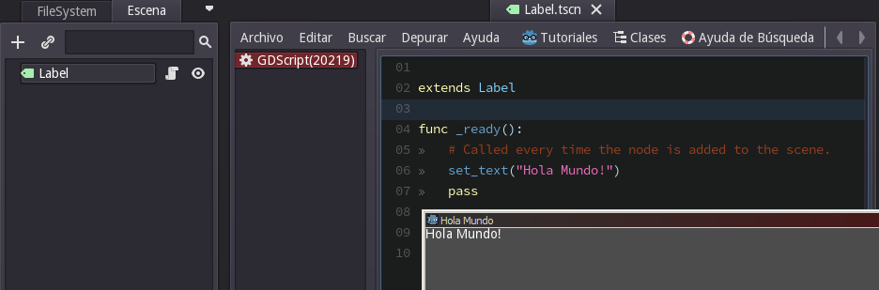
Debería haber sido sencillo. Vamos a ver como se usarían un par de variables, una miembro y la otra local para que se unan (concatenen) en el texto de la etiqueta.
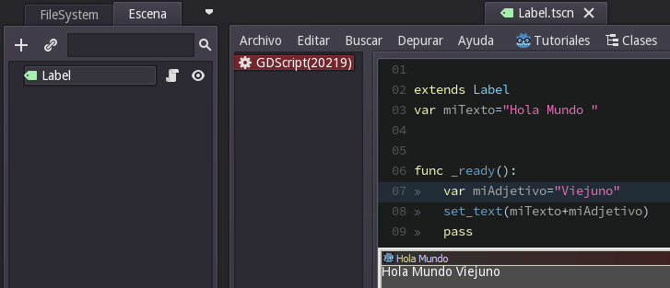
¡Sin sorpresas! Pero ¿cómo accedemos a otro objeto que no sea la etiqueta?
Crearemos otro objeto para poder interactuar entre los dos. Pero antes tenemos que reestructurar la escena, pues aunque podríamos añadir lo que quisiéramos, tendría que ser hijo de Label, al ser este nodo el raíz de la escena. Por eso he adquirido la costumbre de hacer raíz de escena a un Control, un Node2D o un Spatial, dependiendo de si se trata de una escena del GUI, 2D ó 3D. Y solo utilizar otro tipo de nodo en circunstancias especiales.
Afortunadamente es muy fácil cambiar nuestra estructura. Primero seleccionamos Cambiar tipo del menú contextual de Label en la pestaña Escena. Y seleccionamos el circulo verde, Control.
Con el Control seleccionado añadimos otro objeto Label como el primero.
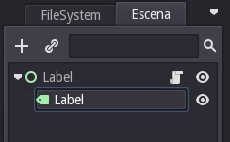
Es un poco confuso, vamos a renombrar el objeto Control, con el circulo verde, a Gui, el Label a Etiqueta y a cambiar en el código un par de cosas:
Lo primero es cambiar el extend Label, puesto que si somos un objeto Label no podemos ser instanciados (correr el script) dentro de un objeto Control. Lo cambiamos a.. extend Control
La línea set_text también va a dar problemas, puesto que ya no tenemos la propiedad Text en el nodo del script pero esto es justamente lo que estábamos buscando. Añadimos al principio get_node(“Etiqueta”).
get_node("Etiqueta").set_text(miTexto+miAdjetivo)
De esta manera hacemos dos llamadas a dos funciones get_node y set_text, (a los que sepan un poquito de programación les estarán pareciendo todas estas explicaciones poco menos que pesadas), get_node devuelve la referencia al objeto con el nombre:Etiqueta y gracias a esa referencia se usa en el objeto Label el método set_text.
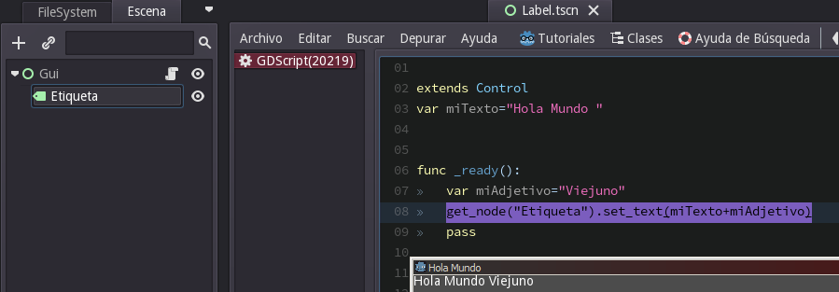
Cristalino. ¿Y algo que no sea tan estático?
Vamos a modificar la Etiqueta para que haga una cuenta atrás, ver las secuencias condicionales y acceder a los servicios que nos proporcionan otros nodos, como un Timer.
Seleccionamos en Escena el objeto Gui y añadimos un objeto Timer. Y le ponemos el nombre Crono.
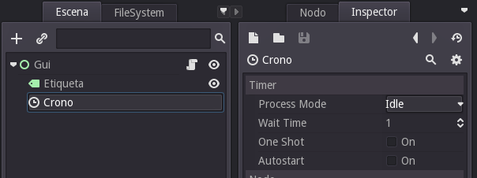
Como puedes ver podemos modificar muchas propiedades del Nodo que sea en el Inspector. Pero vamos a configurar este timer mediante el script, salvo una cosa, enlazar el evento timeout del cronometro con nuestro script. Para ello abrimos la pestaña Nodo y hacemos doble click sobre el evento timeout().
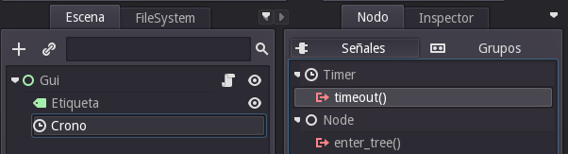
En la ventana de configuración del evento, seleccionamos el nodo Gui y dejamos la opción de crear la función encendida. Podemos cambiar el nombre de la función si queremos, yo la he dejado en _on_Crono_timeout. Esto añadirá a nuestro script una función que será ejecutada cuando Crono termine su cuenta atrás.
func _on_Crono_timeout():
pass # replace with function body
Así quedaría nuestro script terminado en el Nodo Gui.
extends Control
const ULTIMO=5
var contador=0
var laEtiqueta
var textoInicio="Hola Mundo, vamos a contar.."
var unidad="elefante"
var textoFin="Final de la Cuenta atrás"
func _ready():
#Guardamos la referencia a nuestra etiqueta
# para no utilizar constantemente get_node
laEtiqueta=get_node("Etiqueta")
#Configurar el cronometro a segundo y medio
get_node("Crono").set_wait_time(1.5)
#Iniciamos el Cronometro de forma manual
get_node("Crono").start()
#Texto de inicio de la etiqueta
laEtiqueta.set_text(textoInicio)
func _on_Crono_timeout():
contador+=1 #Incrementamos el contador.
if(contador==1): #Si es el primero..
laEtiqueta.set_text("Un "+unidad)
elif(contador==ULTIMO): #Si es el último
laEtiqueta.set_text(textoFin)
elif(contador==ULTIMO+1): #En este punto salimos
get_tree().quit()
else: #Numero intermedios
laEtiqueta.set_text(str(contador)+" "+unidad+"s")
laEtiqueta.set_pos(Vector2(contador*5,contador*5))
Vamos a comentarlo un poco:
Nos encontramos con varias variables miembro, una de ellas es la constante ULTIMO, y no se modificará nunca.
La función _ready la utilizamos para inicializar las variables miembro, el Timer y un texto de presentación en la etiqueta.
Utilizamos la variable miembro, accesible a lo largo de todo el script, laEtiqueta. Donde almacenaremos al inicio, la referencia al objeto Label, para no tener que llamar constantemente a get_node.
Por último la función _on_Crono_timeout se ejecuta cada vez que nuestro objeto Timer “salta” según el tiempo con el que lo hemos configurado. Incrementa el contador que vamos a mostrar y actuaremos de maneras diferentes según sea este contador mediante sentencias IF, ElseIF y ELSE.
Los casos son:
- El 1, anteponiendo “Un” y sin número.
- El Último, para mostrar el texto de despedida.
- El Último más uno. Que saldría del programa llamando a la función quit() del árbol de escena.
- Los valores intermedios, los cuales aparte de modificar el texto de la etiqueta, cambian su posición en la pantalla. Veamos como:
laEtiqueta.set_pos(Vector2(contador*10,contador*10))
Si trasteamos con la etiqueta en el Inspector vemos que la propiedad que cambia su posición en la ventana es pos. Por lo que al escribir en el editor “laEtiqueta.pos” nos aparecerá en el auto completar get_pos y set_pos. Seleccionamos set_pos() y nos aparece su prototipo, vemos que acepta un Vector2, que no es más que un tipo de dato que guarda un vector en un sistema bidimensional, o dos coordenadas si prefieres verlo así. De está manera lo que es la propiedad pos. Va a ser siempre un conjunto de dos valores llamado Vector2. Al empezar a escribir “Vector2(” ya nos aparecerá su prototipo que es dos números con decimales, X e Y.
Utilizaremos nuestro contador para mover en diagonal Sur-Este la etiqueta. Vamos a multiplicar por 10, para hacer el efecto más visible.
Aclarar que la componente HORIZONTAL es X y la VERTICAL es Y. Siendo el ORIGEN la esquina SUPERIOR IZQUIERDA de la ventana.
Vamos a trazar el programa:
Secuencia | Contador | Coordenada | Texto | Ejecución
Inicio del script | 0 | X:0 Y:0 | Hola Mundo, vamos a contar.. | Se inician los valores y el crono.
Primera llamada del Crono | 1 | X:0 Y:0 | Un elefante | Escribimos “Un elefante”, sin mover la etiqueta.  laEtiqueta.set_text("Un "+unidad)
Segunda llamada del Crono | 2 | X:10 Y:10 | 2 elefantes | Actualizamos la etiqueta y la movemos.  LaEtiqueta.set_text(str(contador)+" "+unidad+"s")  laEtiqueta.set_pos(Vector2(contador*5,contador*5))
Tercera llamada | 3 | X:15 Y:15 | 3 elefantes | Para 3*5
Cuarta llamada | 4 | X:20 Y:20 | 4 elefantes | Para 4*5
Quinta | 5 | X:20 Y20 | Final de la Cuenta atrás | Ponemos el texto de fin:  laEtiqueta.set_text(textoFin)
Sexta llamada | 6 |  |  | Salimos del Programa con  get_tree().quit()

El resultado terminado está en Proyecto Hola Mundo.zip

